**|“Año del Bicentenario, de la consolidación de nuestra Independencia, y de la conmemoración de las heroicas batallas de Junín y Ayacucho”**

FACULTAD DE INGENIERÍA

INGENIERIA WEB – INGENIERÍA DE SISTEMAS E INFORMÁTICA

MEJORA DE APLICACIÓN WEB PARA LA EMPRESA DE TURISMO CUSCO PERÚ ADVENTURE B2C

SISTEMA AUTOMATIZADO DE CONFIRMACION DE RESERVAS, QUE LLEGE LA NOTIFICACION AL GMAIL

Docente: ESPETIA HUAMANGA, Hugo

NRC: 12852

Estudiantes:

CASA UNANCHA, Jean Adam

CORTEZ HUAMAN, Yadir Katsuki

MEZA CHUQUIHUAITA, Gino Alejandro

GARCIA SOTO, Fernando Andre

VILCA TERRAZAS, Jose Roberto

CUSCO – PERÚ

1. Product Backlog del sistema automatizado

|  |  |  |  |
| --- | --- | --- | --- |
| **Backlog del Producto** |  |  |  |
| Nombre del Proyecto: | | MEJORA DE APLICACIÓN WEB PARA LA EMPRESA DE TURISMO CUSCO PERÚ ADVENTURE B2C | |
| Dueño del Producto | | Grupo X-men sin poderes | |

|  |  |  |  |
| --- | --- | --- | --- |
| **EPICA** | | | |
| **ID Epica** | **Como (Rol)** | **Deseo…** | **Para…** |
| EPIC05 | Usuario | Poder tener una experiencia fácil en cuestión de recordar mis tours reservados como una notificación de confirmación de reserva a mi correo electrónico o a mi número telefónico de confirmación de reserva | Ver los detalles, descripción, fechas y precio que costo. |
|  |  |  |  |
|  |  |  |  |
|  |  |  |  |
|  |  |  |  |
|  |  |  |  |
|  |  |  |  |

|  |  |  |  |  |  |  |  |  |  |  |
| --- | --- | --- | --- | --- | --- | --- | --- | --- | --- | --- |
| **HISTORIA DE USUARIO** | | | | **OTROS DATOS DE LA EPICA O HISTORIA DE USUARIO** | | | | | | |
| **ID Historia de Usuario** | **Como (Rol)…** | **Deseo….** | **Para….** | **Criterios de Aceptación** | **Prioridad** | **Estimación** | **Dependencias** | **Sprint** | **Estado** | **Comentarios** |
|  |  |  |  |  |  |  |  |  |  |  |
| HU01 | Usuario | Ver los detalles de mi reserva | Poder visualizar lo ofrecido. | Debe poderse ver la información reservada Debe tener información precisa | 8 | 2 |  | 17 | En progreso |  |
| HU02 | Usuario | Que me den los detalles de que llevar y que no llevar | Poder anticiparme con mis recursos y alistarme | Debe poderse ver la información de que llevar y que no llevar | 7 | 0.5 | HU01 | 18 | En progreso |  |
| HU03 | Cliente | Que pueda elegir si quiero que me manden la notificación o no | Que no se me mande por gusto la notificación cuando yo no quiera | Debe poderse elegir antes de reservar el tour | 4 | 1 | HU01 | 19 | Por Hacer |  |
| HU04 | Usuario | Que una notificación llegue 24 horas antes de mi tour | Poder alistarme con anticipación | Debe de enviarse como mínimo 24 horas antes | 3 | 3 |  | 20 | Por Hacer |  |
| HU05 | Cliente | Que la reserva sea muy fácil de lograr y tengan colores adaptables para todos. | Poder hacer mi reserva sin ningún tipo de problema | Debe poderse ver la información | 9 | 1 | HUE | 21 | Terminado |  |
| HU06 | Cliente | Recibir una confirmación de pago cuando haya echo mi reserva | Poder ver si pague o no un monto. | Debe recibir una notificación de parte de la empresa sobre su confirmación de pago | 6 | 6 | HUE, HU05 | 22 | En Progreso |  |

Leyenda de Tabla:

Prioridad:

|  |  |
| --- | --- |
| 1 | No Prioritario |
| 2 | Bajo prioritario |
| 3 | Moderadamente no prioritario |
| 4 | Prioritario |
| 5 | Moderadamente prioritario |
| 6 | Prioritario |
| 7 | Alto prioritario |
| 8 | Muy prioritario (bajo) |
| 9 | Muy prioritario (medio) |
| 10 | Muy Prioritario (alto) |

Estado:

|  |  |
| --- | --- |
|  | Por Hacer |
|  | En Progreso |
|  | Terminado |
|  | Eliminado |

1. Evidencias
   1. Creación de un repositorio de trabajo en github

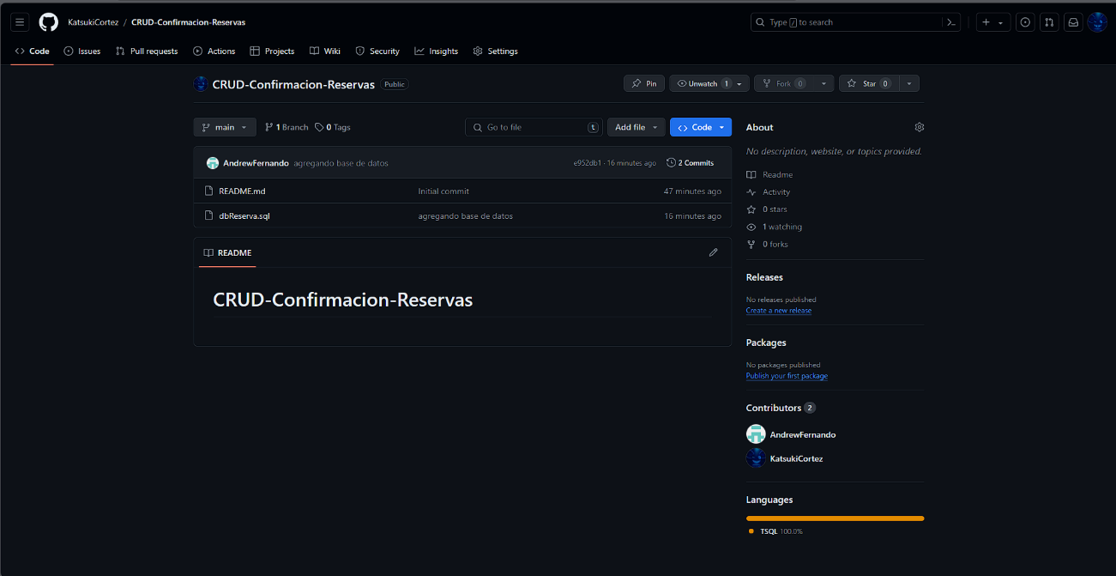

* 1. creación del Documento:

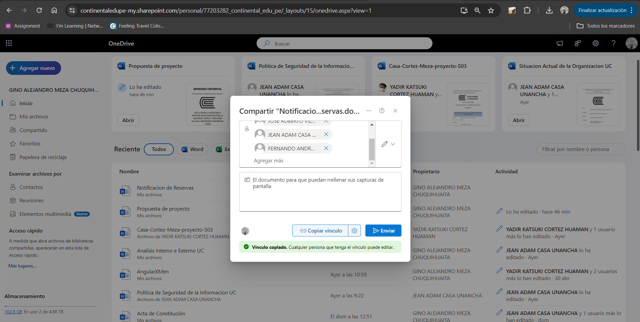

Creacion del producto backlog

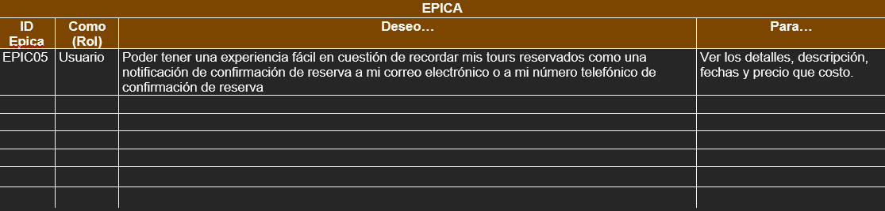

*Nota*: Epica

*Nota*: Historias de usuario

* 1. Clonacion del Git y trabajo en ella con nuestras ramas:

*Nota*: Se clona el git y trabajo en mi rama

* 1. Diseño de la base de datos de la aplicación web

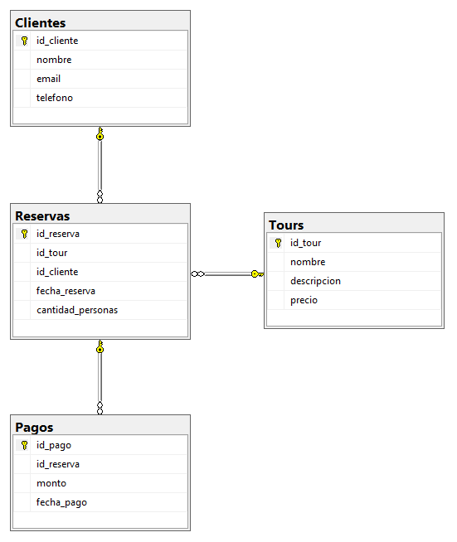

* 1. Web Form

* 1. Modelos

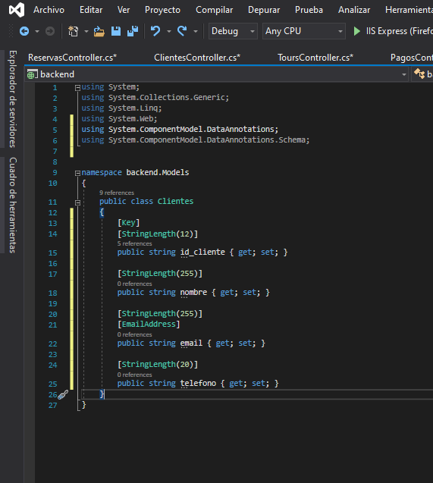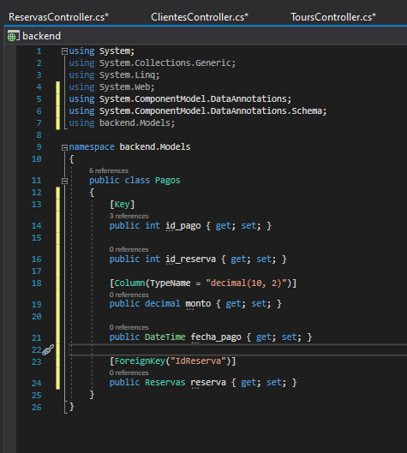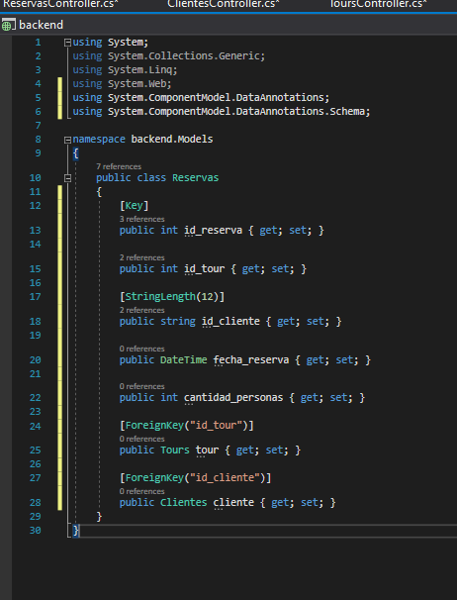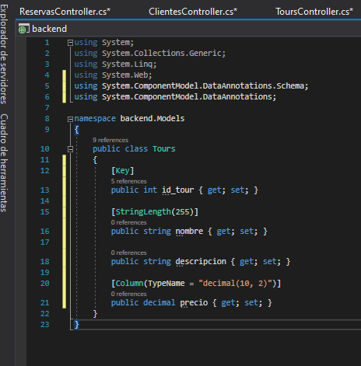.

* 1. 